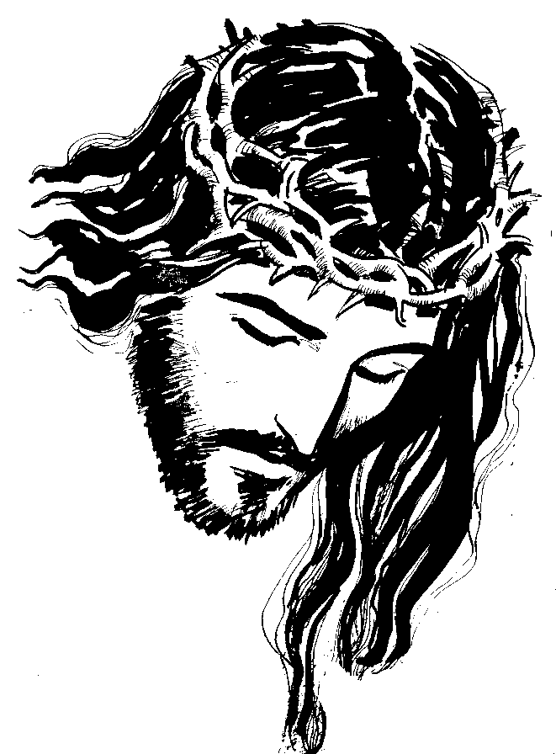

№ 2/2005

Дорогие наши прихожане!

С большой радостью хочу обратиться к вам:
Начался Адвент, чудесное время литургического года, когда мы с радостным настроением собираемся отметить Рождество Иисуса. Он родился 2000 лет назад и принес на нашу землю зрение для слепых, слух для глухих, надежду для отчаявшихся, спасение для нас грешных. С тех пор никто не должен чувствовать себя одиноким и потерянным. Иисус - это Бог и Он с нами.
Но сколько людей до сих пор остаются глухими, слепыми, без надежды? На днях мне один человек сказал: «Я осознал, что моя жизнь пуста, без смысла, не знаю, ради чего я живу»
Этот человек прозрел, понял, что мы предназначены для чего-то огромного, что «добыча денег» не может удовлетворить глубокие потребности нашего человеческого сердца. А кто это сможет сделать? Только Иисус! Он пришёл 2000 лет назад, и с тех пор приходит каждый день.
Встретили ли мы уже его?
Он приходит нам, когда мы принимаем крещение, приходит в исповеди, со своей силой в причастии, со своей любовью, когда мы молимся и со своей просьбой, когда мы откликаемся на нужды окружающих нас людей.
Давайте не пропускать наши встречи!
Этого желаю для себя и для вас.
о. Штефан.

Адвент: ожидание и надежда
Адвент считается началом церковного года. Он начинается в четвертое воскресенье перед Рождеством, то есть в ближайшее к 30-му ноябрю воскресенье и заканчивается в канун Рождества (24-го декабря). Если рождественский сочельник приходится на воскресенье, то оно считается четвертым воскресеньем Адвента, а сам сочельник начинается с закатом солнца.

Дух Адвента
Адвент характеризуется духом предвкушения, ожидания, подготовки и желания. Он подчеркивает страстное стремление к освобождению от всего зла этого мира, впервые выраженным израильтянами, когда они, будучи рабами в Египте, рыдали от мучительного угнетения. Адвент символизирует страдание тех, кто испытал жестокость несправедливости в этом мире греха, но кто еще продолжает надеяться на освобождение, исходящее от Бога, Который услышал крики угнетенных рабов и принес освобождение!
Адвент рассказывает о той надежде, которая как бы не ослабевала временами, все равно вносит в этот мир чувство ожидания Царя. Адвент также повествует о том Боге, Который, как иногда кажется, удален от нас, но Который будет править с правдою, справедливостью и праведностью над Своими людьми и над Своим творением. Это та надежда, которую предвкушали однажды и которую предвкушают вновь – правление Помазанника, Мессии, Который принесет мир, справедливость и праведность.
Предвкушение Адвента частично включает в себя ожидание суда над грехом и призыв мира к ответственности перед Богом. Мы желаем, чтобы Бог пришел и изменил мир! Однако, как пророк Амос предупреждал, ожидание прихода суда в «день Господень» возможно не будет днем того света, которого хотим мы, потому что всепроникающий свет Божьего осуждения греха так же ярко будет освещать Божьих людей.
Таким образом, с одной стороны, Адвент включает великое обетование, а с другой приносит грусть, так как к обетованию Адвента добавляется угроза. Это отражено в чтении Писания к Адвенту, в котором ясно слышатся пророческие слова об ответственности и суде над грехом. Это также верно сочетается с ролью Грядущего Царя, Который придет править, спасать и судить мир.
Поскольку тема угрозы соприкасается с темой обетования, то Адвент считается временем подготовки, где основное внимание занимает молитва. Если Великий пост характеризуется постом и духом покаяния, то Адвент характеризуется молитвами смиренного посвящения и преданности, молитвами повиновения, молитвами об освобождении, молитвами тех, кто блуждает в темноте и кто ждет великого света!
Дух Адвента очень хорошо выражен в притче о девах, которые с нетерпением ждут прихода Жениха. Ожидание прихода Жениха исполнено великой радостью. Однако, предупреждение о необходимости подготовиться к Его приходу эхом звучит через всю притчу.
Венок Адвента – очень распространенный символ, знаменующий начало церковного года во многих церквях и семьях. Это – круглый венок из живых или искусственных ветвей ели или других вечнозеленых растений, в который вплетены свечей: по кругу венка. Поскольку венок одновременно является символом и средством пересказа рождественской истории, то существует много способов, помогающих понять этот символизм. Но главное значение заключено не в изучении различных сторон венка, а в истории, к которой он призывает нас прислушаться.
Круг венка напоминает нам о Самом Боге, о вечном бытии Бога и Его безграничной милости, у которой, действительно нет ни начала, ни конца, и о короне для Христа Царя, приходящего освободить свой народ.
Зеленый цвет венка рассказывает нам о надежде, которую мы имеем в Боге, надежде новизны, возрождения и вечной жизни.
Свечи символизируют свет Бога, излившегося на наш мир с рождением Его Сына.
Четыре свечи по кругу отражают период ожидания – четыре воскресенья Адвента, которые, в свою очередь, символизируют четыре столетия ожидания, со времени пророка Малахии до рождения Христа.
Свет от свечей сам по себе становится важным символом этого времени года. Свет напоминает нам, что Иисус – свет миру, который освещает темноту нашей жизни и приносит новизну, жизнь и надежду. Процесс зажигания свечей так же символизирует различные аспекты нашего ожидания. Зажигание свечей на протяжении четырехнедельного периода символизирует отступление страха перед темнотой и безнадежностью и растворение теней греха по мере того, как свет изливается в этот мир. Пламя от каждой новой свечи напоминает прихожанам, что в настоящий момент что-то уже происходит, но еще большее должно произойти в будущем. Наконец, свет, пришедший в этот мир, ярко виден. Прихожане радуются тому, что древнее обетование исполняется.
Первая свеча традиционно воплощает свечу предвкушения или надежды (или в некоторых традициях – пророчество). Она привлекает наше внимание к ожиданию Мессии, тому ожиданию, которое золотой нитью проходит через всю ветхозаветную историю. Когда Божий народ страдал под властью алчных царей, когда его сбивали с пути эгоцентричные пророки, когда его приводили в состояние безразличия полусердечные религиозные руководители, тогда у некоторых людей возникло страстное желание того, чтобы Бог воздвиг нового царя, который бы показал им, как стать Божьими людьми. Они жаждали возвращения постоянного Божьего присутствия в их жизнь.
И на самом деле Бог явил некоторым пророкам, что Он не оставит Свой народ без истинного Пастыря. К сожалению, они ожидали нового земного царя, и поэтому их надежды были напрасны, так как Бог явил им Себя во Христе. Мир все еще не искуплен полностью. Мы все еще с предвкушением и надеждой ожидаем нового Божьего действия в истории, второго Адвента, когда Он снова явит Себя миру. Мы также глубоко понимаем, что наши самые лучшие и высокие ожидания будут намного далеки от того, что нам действительно явит второе пришествие Господа.
Остальные три свечи могут представлять различные аспекты истории Адвента по-разному в зависимости от церкви и даже от календарного года. Обычно они связаны с героями и темами, помогающими рассказать историю и привлекающими наше внимание к празднованию и поклонению в это время года. Таким образом, оставшиеся свечи могут символизировать Вифлеем, пастухов, ангелов; или мир, радость и любовь; или Иоанна Крестителя, волхвов и Марию; или возвещение, провозглашение и исполнение. Любая из таких последовательностей, а также чтение из Писания, молитвы, зажигание свечей, участие прихожан в богослужении – все это используется для того, чтобы рассказать историю об искуплении через Божью благодать в воплощении Христа.
Третья свеча, зажигаемая в третье воскресенье Адвента, обычно розового цвета. Она символизирует радость по поводу Адвента Христа. Очень часто цвета в храме и церковное облачение изменены в это воскресенье в розовые тона. Какая бы из последовательностей не использовалась в воскресенья Адвента, тема радости все равно может быть в центре внимания. Например, рассказывая в третье воскресенье Адвента о посещении волхвов, все равно можно подчеркнуть тему радости – радости поклонения новорожденному Царю. Выбирая историю о пастухах как символе для третьего воскресенья, можно также уделить внимание радости провозглашения, достигшего пастухов на полях пастбища и поклонению, выраженного в их преклонении перед Младенцем в яслях.
Празднование Адвента

Адвент – одно из немногих христианских празднований, которое отмечается как в церкви, так и дома. Непосредственная связь Адвента с Рождеством, делает Адвент прекрасным временем для того, чтобы вовлекать детей в различные мероприятия дома, которые, в свою очередь, напрямую связаны с поклонением в церкви. Очень часто в семьях венок Адвента установлен на обеденном столе, и свечи зажигаются во время еды. Перед тем, как зажечь свечи, особенно по воскресеньям, читаются стихи из Библии. Каждое воскресенье на протяжении четырех недель зажигается новая свеча, а затем во время еды в течении всей недели зажигаются те же самые свечи. Таким образом, это время дает возможность всей семье изучить Слово Божье, помолиться вместе, помогает прививать детям веру, особенно в те моменты, когда дети участвуют в каждодневном чтении Библии.
Начало Адвента отмечается во многих семьях особенным образом для того, чтобы сделать это время возрастанием в вере. Многие семьи украшают свои дома уже к началу Адвента, пекут особые печенья и готовят угощения или просто начинают использовать нарядные скатерти. календарь также помогает детям активно участвовать в торжестве этого времени года. Сейчас предлагается большое разнообразие таких предрождественских календарей. Они обычно выполнены в форме открытки или плаката с нанесенными на них маленькими окошками. В каждый день Адвента открывается одно окошко, которое раскрывает символ или картину ветхозаветной истории, указывающей нам на рождение Иисуса. Уникальным и совершенно особенным календарем Адвента считается «Дерево Иессея» (витраж с генеологическим древом Христа), которое используется как дома, так и в церкви. Все эти атрибуты предоставляют великолепную возможность рассказывать детям о важности рождественского времени. Они напоминают также и нам о таинстве этого времени.
На богослужениях в церкви венок Адвента, как главный символ этого времени года, указывает всей церковной общине на зарождение истории искупления, которая постепенно раскрывается в течение церковного года. Каждое воскресенье члены церкви участвуют в зажигании свечей Адвента, в чтении подходящих отрывков из Библии. Некоторые церкви предоставляют эту возможность семьям. Однако было бы хорошо показать единство всей верующей общины, предоставив возможность участвовать в праздновании Адвента тем, у кого нет семьи – тем, кому не довелось вступить в брак, разведенным, вдовцам, пожилым людям, проживающим далеко от своих близких, или студентам, находящихся вдалеке от своих семей.

Бенедикта XVI
Программа понтификата:
«Моя истинная программа правления заключается не в том, чтобы творить свою волю, следовать своим идеям, но в том, чтобы слушать, вместе со всей Церковью, слово и волю Господа, и позволить Ему направлять меня, так, чтобы Он Сам вел Церковь в этот час нашей истории» (Проповедь на Евхаристическом богослужении по случаю начала понтификата, 24 апреля).
-Евхаристия: «Участвовать в воскресной мессе и питаться евхаристическим Хлебом является потребностью христианина, который только так может восполнить энергию, чтобы пройти предстоящий ему путь» (Проповедь на закрытии XXIV Итальянского национального евхаристического конгресса в Бари, 29 мая).
-Экуменизм: «Полностью осознающий с начала своего служения в Церкви Рима, которую Петр обагрил своей кровью, его нынешний преемник принимает в качестве главного условия трудиться, не жалея сил, ради восстановления полного и видимого единства всех последователей Христа. Таково его стремление, таков его безотлагательный долг» (Первое «послание» из Сикстинской Капеллы, 20 апреля).
-Межрелигиозный диалог и диалог с неверующими: «Я обращаюсь ко всем, в том числе и к тем, кто является последователем других религий, или просто ищут ответ на фундаментальные вопросы бытия и все еще не нашли его. Я обращаюсь ко всем с искренностью и сердечностью, чтобы заверить в том, что Церковь желает и далее поддерживать с ними открытый и искренний диалог, в поисках истинного блага человеческого рода и общества» (Первое «послание» из Сикстинской Капеллы, 20 апреля).
-Иудаизм: «История отношений между двумя нашими общинами была сложной и зачастую болезненной. Тем не менее, я убежден, что само духовное наследие, оберегаемое христианами и иудеями, станет источником мудрости и вдохновения, способным привести нас к «будущности и надежде» в соответствии с Божественным замыслом» (Речь на аудиенции для членов Международного еврейского комитета по межконфессиональным консультациям, 9 мая).

-Ислам и мир: «Мне бы не хотелось навешивать ярлыки с помощью каких-то общих фраз; ислам, несомненно, обладает элементами, которые могут способствовать миру, у него есть и другие положительные черты; нужно всегда стараться найти лучшие его элементы, которые могли бы помочь» (Встреча с журналистами, 25 июля).
-Права человека и защита жизни: «Свобода убивать является не свободой, но тиранией, ведущей человека в рабство» (Проповедь на торжественном богослужении по случаю вступления на римскую кафедру Епископа Рима, 7 мая).
-Семья: «Церковь не может перестать возвещать, что, согласно замыслам Божиим (ср. Мф 19,3-9), брак и семья незаменимы, и других альтернатив им быть не должно» (Послание к кардиналу Альфонсо Лопесу Трухильо, главе Папского совета по делам семьи, 17 мая).
-Релятивизм: «Сегодня особо коварным препятствием в деле воспитания является подавляющее присутствие в нашем обществе и культуре того релятивизма, который, не признавая ничего в качестве окончательного, делает высшим мерилом ценностей «я» человека и его желания, и под видом свободы становится для каждого тюрьмой, потому что разделяет людей между собой, замыкая каждого внутри собственного «я» (Речь на открытии церковного симпозиума римской епархии, 6 июня).
-Солидарность: «Чтобы дать конкретный ответ на призыв наших братьев по человечеству, следует, прежде всего, решить проблемы солидарности между поколениями, солидарности между странами и континентами, для более справедливого распределения богатств планеты между всеми людьми. Это одна из главных задач, за решение которой следует взяться людям доброй воли. Действительно, земля способна накормить всех своих жителей, при условии, что богатые страны не оставят себе то, что принадлежит всем» (Аудиенция семи новым послам при Святом Престоле, 16 июня).
-Терроризм: «Тем, кто разжигает чувство ненависти и совершает столь отвратительные террористические акты, я говорю: Бог любит жизнь, которую Он создал, а не смерть. Во имя Бога, остановитесь!» (Ангелус 10 июля 2005 года).
-Журналистам, спросившим его, трудно ли быть Папой: «В известном смысле, да. Я никогда не думал об этом служении, но люди очень добры ко мне и поддерживают меня» (25 июля, Интрод).
Ближайшие планы Ватикана:
Святой престол опубликовал расписание событий до конца года в которых Папа Бенедикт ХVI примет участие.

Утром 8 декабря Папа совершит торжественное богослужение в честь праздника Непорочного Зачатия Пресвятой Девы Марии. В тот же день будет отмечаться 40-летие окончания II Ватиканского собора.
В четвертое воскресение Адвента, Папа нанесет визит в один из приходов Рима.
Рождественские торжества начнутся вечером 24 декабря, навечерием Рождества Христова и ночным рождественским богослужением. На следующий день он совершит торжественную мессу и обратится с посланием <Urbi et orbi> (Граду и миру).
Вечером 31. декабря Понтифик совершит мессу, во время которой вознесет благодарственные молитвы о прошедшем годе.

Летний лагерь

Каждый год дети и молодежь начинают интересоваться про лагерь уже зимой. т.к определенных 25 мест не хватает для всех, мы решили дать основные правила:
В течение школьного года дети получают балы за хорошее поведение в школе и в церкви, за участие на катехизисе и на мессе, за помощь в приходе, на даче и родителям, за исполнение школьных задач и за творческую инициативу при организации программы прихода.
Дети в лагере должны соблюдать эти правила:
1. Не нарушать правила лагеря
2. Слушаться всех вожатых
3. Точно исполнять программу
4. Уважать друг друга и помогать окружающим
5. Спрашивать разрешение у своего вожатого
Родители, которые хотели бы, чтобы дети поехали в лагерь, должны сейчас включить детей в конкурсные списки (о. Мартин).
В молодёжный лагерь могут поступить те, которые 2/3 года посещают воскресную мессу и принимают участие в катехизисе который проходит в молодёжной группе после воскресной мессы. На чрезвычайные мероприятия допускаются самые активные молодые нашего прихода, которые проявляют искренний интерес к католической вере.
ОКТЯБРЬ
1.10. Встреча Польской общины в приходе.
7.10. Праздник Пресвятой Девы Марии.
О.Штефан вернулся из отпуска.
8.10. Дух обновления на даче: проводили о. Мартин и о. Йозеф.
Из Словакии приехал с официальным визитом о. Штефан Туранский, настоятель ордена Салезианцев и брат Петр Ч.
10.10. Святая месса с участием о. Щтефана Тураснкого.
11.10. Сегодня 5 лет основания католического прихода в г. Баку.
24.10-29.10. Духовная релоксация священников: о. Ян, о. Мартин, о. Йозеф, а также брат Марьян на даче.
26.10. о. Ян принимает участие на ифтаре у Шейха Аллах Щукюр Паша-заде с представителями власти и президентом республики.
30.10-5.11. Катехизаторы прихода (Офил, Таир, Ариф, Людмила, Сабина, Зибейда, Юдита) вместе с о. Яном уезжают в Грузию на курс катехизаторов.
НОЯБРЬ
1.11. О. Мартин уехал в Словакию. Освещение могил погибших; молитва на кладбище.
12.11. Мальчики с братом Петром на даче.
16.11.-18.11. Девочки на даче.
19.11. Уединение молодежи с о. Йозефом и о. Яном на даче.
20.11. Молитвы священников на немецком кладбище.
19.11.-22.11. Приезд нунция К. Гуджеротти в связи со стройкой церкви.

Молитвы матерей

Молитвы матерей начались в 1995 году в Англии. В это время две бабушки почувствовали нужду преданно молиться о своих детях. В течении молитв они узнали, что Иисус хочет, чтобы матери отдали своих детей в Его руки, чтобы Он так смог действовать в их жизни и таким образом облегчить страдания матерей. Молитвы матерей распространились в боле, чем 70 странах мира и Господ выслушал многие просьбы.
В нашем приходе начались молиться с октября 2004 года, а сейчас наша группа имеет 12 членов. Встречаемся один раз в неделю, во вторник 9.30 часов.
Строго сохраняем молчание о том, о чем матери поделились на встрече, Приглашаем новых людей создать новую группу.
юмор:☺☺☺

С одной стороны дороги стоит человек, ожидающий просвета в несущихся мимо машинах. После нескольких неудачных попыток пересечь дорогу, на другой стороне дороги появляется другой человек.
- Эй, друг, как ты туда попал?
- Очень просто, - ответил человек, - я тут родился!
☼₪₪₪☺♦☻₪₪₪☼
В океане есть линия, когда её пересекаешь, ты теряешь день.
На шоссе есть линия, когда её пересекаешь, можно потерять нечто большее.
☼₪₪₪☺♦☻₪₪₪☼
На концерте христианской группы Alter Ego из Самары был такой случай: у гитариста порвалась струна, и пока ее меняли, пришлось заполнять паузу. Так как это было неожиданно, растерявшись, бас-гитарист сказал:
- Если у вас все плохо…, или все хорошо…, приходите к Богу, и у вас все будет нормально!!!
☼₪₪₪☺♦☻₪₪₪☼
Я проснулся в понедельник, чтобы во вторник пойти на работу, но в среду я узнал, что в четверг будет дождь, и тогда в пятницу я подумал: зачем идти работать в субботу, если в воскресенье выходной?

Девиз христиан-оптимистов:
─ Жизнь тяжела, но, к счастью, коротка!
☼₪₪₪☺♦☻₪₪₪☼
Встречаются два брата, один другого спрашивает:
- Как живёшь?
- Да… по милости Божьей.
- Пора брат жить по воле Божьей!
☼₪₪₪☺♦☻₪₪₪☼
Водитель старенького запорожца врезался в Мерседес. Боится, сидит, руки трясутся…
Из Мерседеса выходит новый русский, вразвалочку подходит к окошку "запорожца" и спокойно спрашивает:
- Ты как, цел?
- Вроде да…
- Ничего не поломал?
- Да нет, ничего… кроме жизни…
☼₪₪₪☺♦☻₪₪₪☼
Пастора встречают в раю. Ангелы обнимают его, обхаживают. Появляется вновь умерший верующий. Видит, как встречают пастора, а на него никакого внимания.
Он спрашивает у одного из ангелов: "Почему такое лицеприятие?"
Ангел отвечает ему: "Таких как ты здесь много, а он первый".

ЛИТУРГИЧЕСКИЙ КАЛЕНДАРЬ – ДЕКАБРЬ

1 | четверг | Будний день Адвента
2 | пятница | Будний день Адвента
3 | суббота | Св. Франциск Ксаверий, священник
4 | воскресенье | 2 воскресенье Адвента (Ис 40,1-5.9-11; 2 Петр3,8-14; Мк 1,1-8)
5 | понедельник | Будний день Адвента
6 | вторник | Св. Николай Мирликийский, епископ
7 | среда | Св. Амвросий Мециоланский, епископ и учитель Церкви
8 | четверг | Непорочное зачатие Пресвятой Богородицы - обязательный праздник.
9 | пятница | Будний день Адвента
10 | суббота | Будний день Адвента
11 | воскресенье | 3 воскресенье Адвента (Ис 61,1-2а.10-11; 1 Фес 5,16-24; Ин 1,6-8.19-28)
12 | понедельник | Будний день Адвента
13 | вторник | Св. Луция, дева и мученица
14 | среда | Св. Иоанн Креста священник и учитель Церкви
15 | четверг | Будний день Адвента
16 | пятница | Будний день Адвента
17 | суббота | Вторая часть Адвента
18 | воскресенье | 4 воскресенье Адвента (Суд 13,2-7.24-25а; Рим 14,24-26; Лк 1,26-38)
19 | понедельник |   Будний день Адвента
20 | вторник | Будний день Адвента
21 | среда | Будний день Адвента
22 | четверг | Будний день Адвента
23 | пятница | Будний день Адвента
24 | суббота | Будний день Адвента
25 | воскресенье | Рождество Христово Рождество Христово (Ис 62.11-12; Тит 3,4-7; Лк 2,15-20)
26 | понедельник | Св. Стефан, первомученик
27 | вторник | Св. Иоанн, апостол и евангелист
28 | среда | Св.невинные младенцы Вифлеемские, мученики
29 | четверг | Пятый день в Октаве Рождества
30 | пятница | Святое семейство-Иисус, Мария и Иосиф
31 | суббота | Седьмой день в Октаве Рождества

АДВЕНТ ДЕТЕЙ!

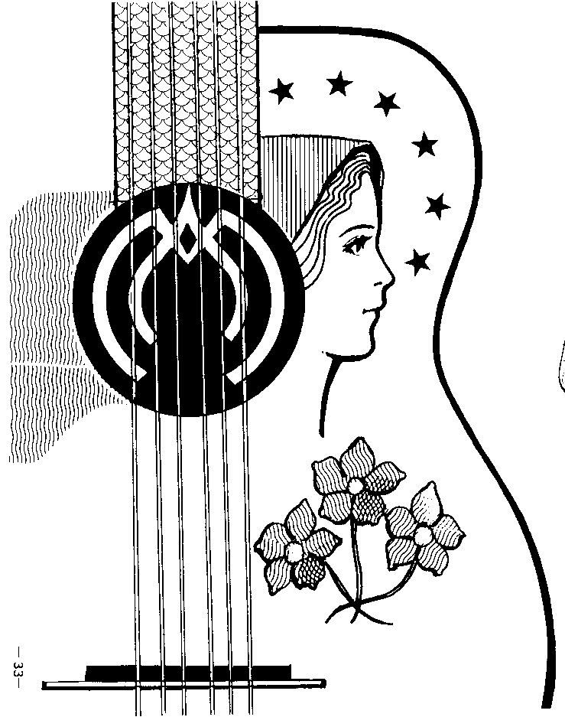
Дети нашего прихода решили подготовиться к Рождеству следующим образом: они стремятся делать хорошие дела в школе, в семье, и в приходе. Они повесили плакат с ёлкой, которою после каждой мессы, украшают свечками. Под ёлкой есть коробка, в которую можно положить игрушки, сладости, и всё то от чего они отказываются ради других. После третьего воскресенья Адвента наши приходские дети отнесут эти дары детям в детский дом.

ИНФОРМАЦИЯ ДЛЯ ПРИХОЖАН:

7.12.2005 Св. Месса в 18:00
8.12.2005 Непорочное зачатие Пресвятой Богородицы, торжество с обязательным присутствием на мессе « Обязательный праздник »
Программа этого дня:
17:30 Поклонение Св. Дарам, 18:00 Св. Месса, принятие катехуменов, после мессы праздник, концерт, агапе.
18.12.2005 С 15:00 уединение прихожан в приходе затем -месса
Исповедь прихожан до и после мессы

Святые мессы:
вторник 9:00 на русском 9:30 Молитвы матерей
среда 9:00 на русском 9:30 Розарий
четверг 18:00 на русском 17:30 Поклонение Св. дарам
пятница 19:00 на русском
суббота 18:00 на английском
воскресение 9:30 на русском,
11:00 на английском,
12:30 на русском. 13:30 Занятия по катехизису по группам.
14:00 Воскресная школа в Ахмедлах

Над журналом работали: Анастасия, Эльмира, Вюсал, о.Мартин, о. Штефан, о. Ян, Рома, Сабина М., Андрей, Гюля, Ламия.
Корректировала Ирина Алексеевна.
Ожидаем Ваши впечатления, интересные заметки, статьи, до 20. декабря 2005 г. Передайте их Андрею.
Это письмо выдаёт Римско-Католический приход Христа Искупителя, для прихожан.
Римско-Католический приход, Teymur Aliyev 69/ b/1, AZ1069 – Baku. Phone: +994 12 462 22 55.

